Jak objednat knihy pomocí on-line katalogu?

Ve třech krocích.

1. Vybraná tituly naskládat do košíku.

Vyhledat požadovaný titul a vložit do košíku. Samozřejmě lze do košíku naskládat více titulů (množství není omezeno).
Pokud je u titulu informace znamená to, že titul je vypůjčený a není v knihovně momentálně k dispozici.
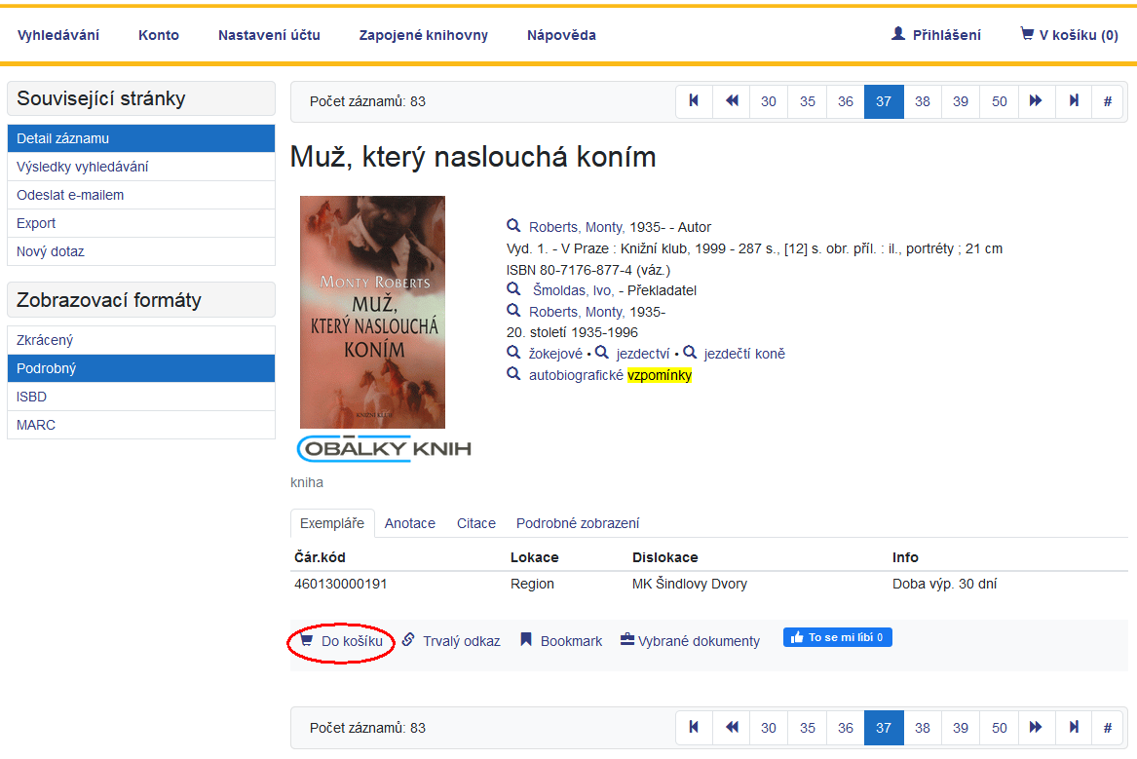

2. Zobrazit obsah košíku.

Kliknutím na ikonku "V košíku".
Poté se zobrazí stránka s obsahem košíku.

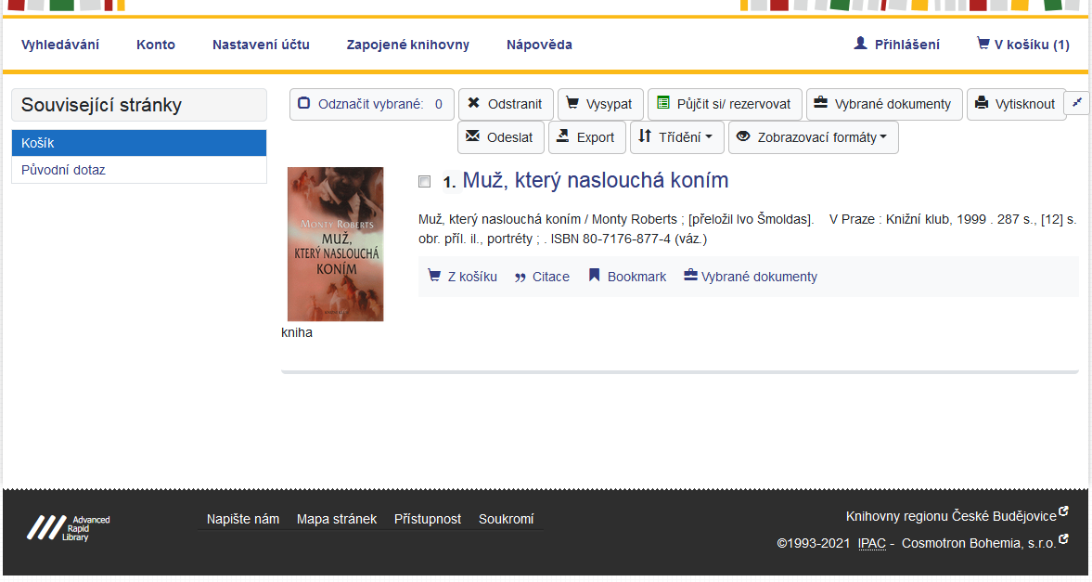

3. Odeslat na mail

Kliknutím na tlačítko Odeslat
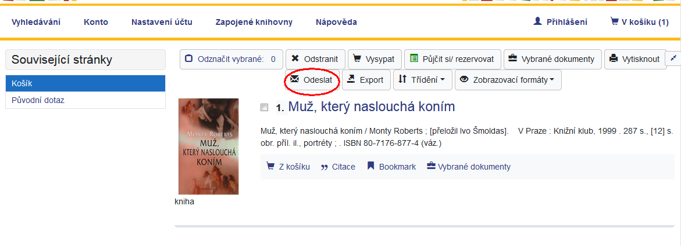
se zobrazí stránka pro vyplnění emailové adresy a textu emailu.
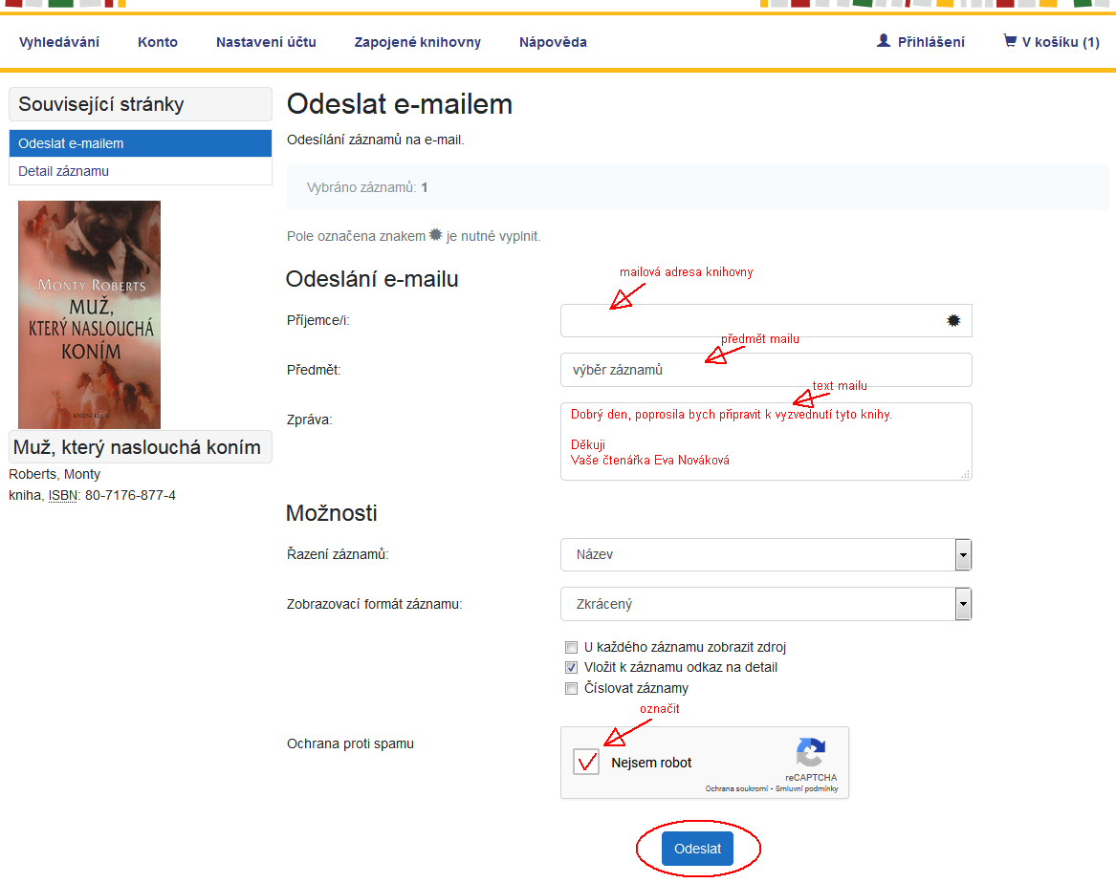

Kliknutím na tlačítko Odeslat se pošle mail na zvolenou adresu se seznamem knih.
Seznam bude obsahovat všechny tituly, které košík obsahuje. Pokud některé tituly uložené v košíku objednat nechcete, odstraňte je z košíku, nebo v košíku označte jen ty, které budete chtít objednat.

